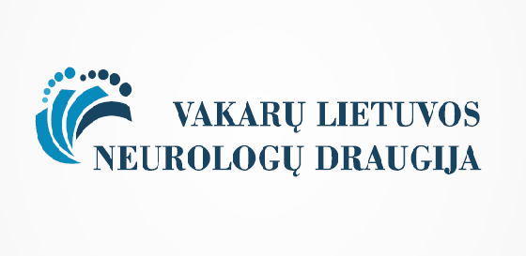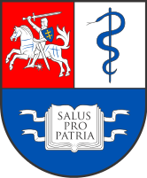

MOKSLINĖ KONFERENCIJA
„Kontroversijos neurologijoje - 2019: Neuroinfekcijos“

Maloniai kviečiame Jus dalyvauti LSMU fiziologijos ir farmakologijos instituto, Klaipėdos universitetinės ligoninės ir Vakarų Lietuvos neurologų draugijos rengiamoje mokslinėje konferencijoje „Kontroversijos neurologijoje 2019: Neuroinfekcijos ”.

Konferencija skiriama visų specialybių gydytojams ir slaugytojoms.
Konferencija vyks 2019 m. gruodžio 5 dieną, Amberton Hotel Klaipėda, Naujojo Sodo g. 1, Klaipėda.

Konferencijos dalyviams bus išduodami 6 val. profesinės kvalifikacijos kėlimo pažymėjimai.
Užsiregistravus iki gruodžio 1d. dalyvio mokestis 5 EUR, vėliau - 10 EUR.
Išankstinė registracija el. paštu lmalciene@vneurologija.lt. Registracijos mokestį galite pervesti iki gruodžio 1 d. į sąskaitą LT037300010151328926, Vakarų Lietuvos neurologų draugija.

Programa

- 11.00-12.00 Dalyvių registracija

- 12.00-12.45 Dalia Adukauskienė „Infekcijų diagnostikos ir racionalios empirinės antibiotikų terapijos principai“
- 12.45-13.30 Dalia Adukauskienė „Plačiausio spektro antibiotikai neuroinfekcijoms gydyti: ar yra riba?“

- 13.30-13.40 Klausimai, diskusijos

- 13.40-14.00 Aleksandras Vilionskis „Ar neurologiniai simptomai - visada neurologinė liga?'' - Ne
- 14.00-14.20 Robertas Badaras „Ar neurologiniai simptomai - visada neurologinė liga?'' - Taip

- 14.20-14.30 Klausimai, diskusijos

- 14.30-15.00 Kavos pertrauka

- 15.00-15.20 Brigita Šitkauskienė „Infekcija ir imunitetas: kas kaltas dėl ligos?“

- 15.20-15.40 Ieva Sereikė „Ar egzistuoja ligos eigą modifikuojančio gydymo ribos sergant išsėtine skleroze?“ - Ne

- 15.40-16.00 Povilas Beliaziūnas „Ar egzistuoja ligos eigą modifikuojančio gydymo ribos sergant išsėtine skleroze?“ - Taip

- 16.00-16.10 Klausimai, diskusijos

- 16.10-16.30 Giedrė Sakalauskienė ,,Antimikrobinių preparatų, skirtų nervų sistemos infekcinėms ligoms gydyti, neurotoksinis poveikis"

- 16.30 Vakarienė.

